ПРАКТИЧЕСКОЕ ЗАНЯТИЕ № 19

Тема: Расчет трехфазных цепей при соединении фаз потребителей «звездой».
Цель: Научиться рассчитывать трехфазные цепи при соединении фаз потребителей «звездой».
Студент должен
знать:
- параметры трехфазной электрической цепи;
уметь:
- производить расчет трехфазной электрической цепи;
- строить векторные диаграммы.

Теоретическое обоснование

Трехфазная система. Источник трехфазного напряжения. Трехфазная система электрических токов (ЭДС, напряжений) - это совокупность трех синусоидальных электрических токов (ЭДС, напряжений) одной частоты, сдвинутых по фазе друг относительно друга на 120°. При равенстве амплитуд токов (ЭДС, напряжений) во всех фазах систему называют симметричной.
Часть этой системы, где проходит один из трех токов, называют фазой трехфазной системы. Простейший трехфазный генератор - устройство, аналогичное однофазному генератору, но имеющее в отличие от последнего три одинаковые обмотки (фазы) на якоре, начала и концы которых обозначают соответственно А, В, С и X, Y, Z. Эти обмотки сдвинуты в пространстве относительно друг друга на равные углы 2π/3 = 120°.
При вращении якоря в обмотках генератора индуцируются ЭДС одной частоты и равной амплитуды, сдвинутые по фазе на 120° друг относительно друга.
Если отдельные фазы генератора и приемника соединены между собой, то такую систему называют связанной трехфазной системой, в которой фазы могут быть соединены в «звезду» и «треугольник».
Соединение обмоток генератора и приемников в звезду.
Звезда - это такое соединение, когда к началам обмоток генератора А, В, С присоединяют три линейных провода, идущих к приемнику, а концы обмоток X, Y, Z соединены в узел, называемый нейтральной или нулевой точкой.
В четырехпроводной системе к этой точке присоединен нейтральный, или нулевой, провод, в трехпроводной системе он отсутствует.
Напряжение между началами и концами фаз генератора или между линейными проводами и нейтральным (нулевым) проводом называют фазным напряжением. Напряжение между любыми двумя линейными проводами называют линейным напряжением.
Токи, проходящие по линейным проводам, называют линейными и обозначают I_{А}, I_{В}, I_{С}. Токи, проходящие в фазах, называют фазными.
При соединении в «звезду» линейные токи равны соответствующим фазным токам:
I_{л} = I_{ф}
где I_{л}, I_{ф} - линейный и фазный токи, А.
Линейное напряжение равно разности векторов соответствующих фазных напряжений:
Ū_{АВ} = Ū_{А} – Ū_{В}
Ū_{ВС} = Ū_{В} – Ū_{С}
Ū_{СА} = Ū_{С} – Ū_{А}
Для симметричной системы напряжений
U_{л} = U_{Ф}
где U_{л} , U_{ф} - линейное и фазное напряжения, В.
Векторная сумма линейных напряжений, всегда равна нулю.
При соединении приемников энергии в «звезду» трехфазная цепь может быть четырехпроводной (рисунок 19.1) и трехпроводной.

Действующие значения токов в фазах приемников
I_{A} = U_{A}/Z_{A}; I_{B} = U_{B}/Z_{B}; I_{C} = U_{C}/Z_{C}
где U_{A}, U_{B}, U_{С} - действующие значения фазных напряжений, В;
Z_{A}, Z_{B} Z_{c} - полные сопротивления фаз приемников, Ом.
В четырехпроводной системе ток в нейтральном проводе равен векторной сумме токов отдельных фаз (рисунок 19.2):
Ī_{N} = Ī_{А} + Ī_{В} + Ī_{С}
где Ī_{N} - ток в нейтральном проводе, А.
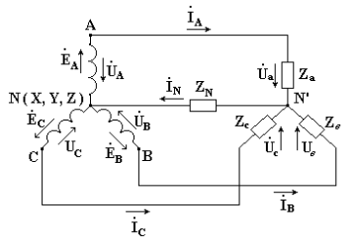  Рисунок 19.1 | 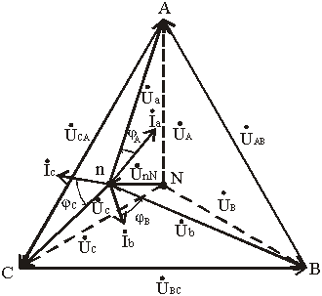  Рисунок 19.2

В четырехпроводной трехфазной цепи при симметричной системе напряжений и равномерной нагрузке, т. е. равенстве полных сопротивлений фаз приемников Z_{A} = Z_{B} = Z_{C}, ток в нейтральном проводе равен нулю.
Активная мощность всей цепи при неравномерной нагрузке равна сумме активных мощностей отдельных фаз:
Р = Р_{А} + Р_{В} + Р_{С}
где Р - активная мощность всей цепи, Вт;
Р_{А}, Р_{В}, Р_{С} - активные мощности фаз А, В и С, Вт;
Р_{А} = U_{A} I_{A} cos φ_{А}, Р_{В} = U_{B}I_{B} cos φ_{В}, Р_{С} = U_{С} I_{С} cos φ_{С}
Реактивная мощность всей цепи при неравномерной нагрузке равна алгебраической сумме реактивных мощностей отдельных фаз:
Q = Q_{А} + Q_{В} + Q_{С}
где Q - реактивная мощность всей цепи, вар;
Q_{A}, Q_{В}, Qc - реактивная мощность фаз А, В, С, вар;
Q_{A} = U_{A} I_{A} sin φ_{А}, Q_{В} = U_{В} I_{В} sin φ_{В}, Q_{С} = U_{С} I_{С} sin φ_{С}
Полная потребляемая мощность цепи при неравномерной нагрузке (В·А)
где Р - активная мощность всей цепи, Вт;
Q - реактивная мощность всей цепи, вар.
При симметричной системе напряжений и равномерной нагрузке мощности всей цепи активная
Р = 3U_{ф} I_{ф} cos φ_{ф} = U_{л} I_{л} cos φ_{л}
Реактивная
Q = 3U_{ф} I_{ф} sin φ_{ф} = U_{л} I_{л} sin φ_{л}
полная
S = 3U_{ф} I_{ф} = U_{л} I_{л}

Ход работы
- Изучить теоретическое обоснование.
- Выписать данные для своего варианта (см. табл. 19.1).
- Решить задачу с пояснениями всех действий
- Начертить векторную диаграмму в масштабе.
- Ответить на контрольные вопросы.

Задача
В трехфазную четырехпроводную сеть с линейным напряжением U_{ном} включили «звездой» разные по характеру сопротивления (рисунок 1-10).
Определить: линейные токи, начертить в масштабе векторную диаграмму цепи, с помощью которой графически определить ток в нулевом проводе. Данные для своего варианта взять в таблице 19.1.
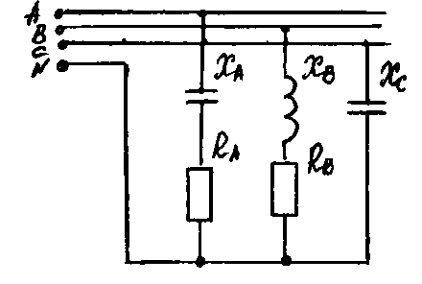  Рисунок 1 | 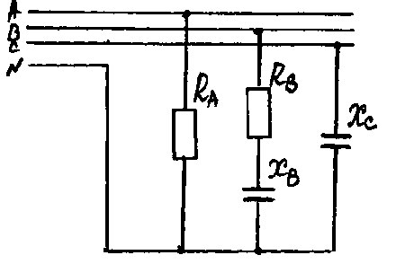  Рисунок 2 | 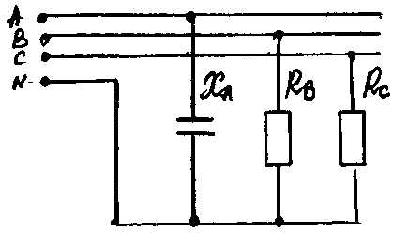  Рисунок 3
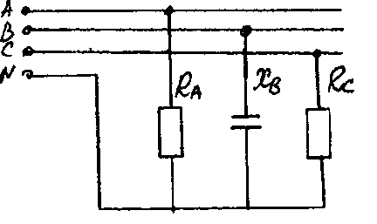  Рисунок 4 | 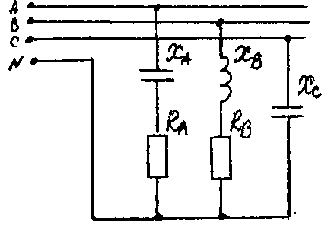  Рисунок 5 | 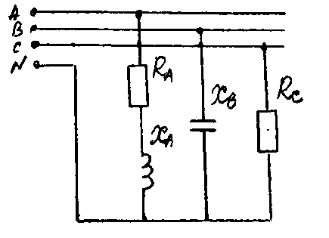  Рисунок 6
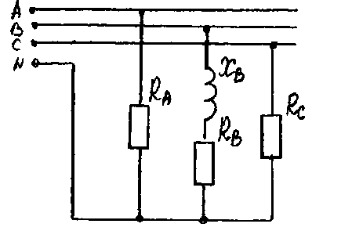  Рисунок 7 | 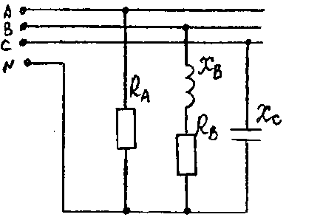  Рисунок 8 | 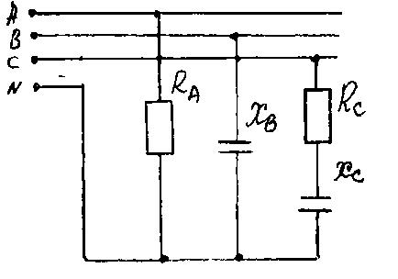  Рисунок 9
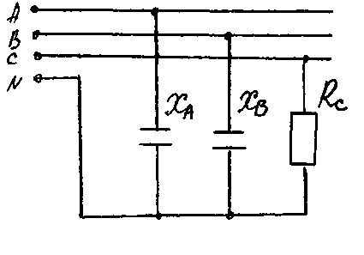
Рисунок 10

Таблица 19.1 – Исходные данные к задаче 1
номер варианта | номер рисунка | R_{А}  Ом | R_{В}  Ом | R_{С}  Ом | Х_{А}  Ом | Х_{В}  Ом | Х_{С}  Ом | U_{ном}  В
1 | 1 | 16 | 12 | - | 12 | 16 | 20 | 660
2 | 1 | 6 | 4 | - | 8 | 3 | 10 | 380
3 | 1 | 6 | 8 | - | 8 | 6 | 10 | 220
4 | 2 | 38 | 8 | - | - | 6 | 19 | 380
5 | 2 | 19 | 12 | - | - | 16 | 19 | 660
6 | 2 | 12 | 6 | - | - | 8 | 10 | 220
7 | 3 | - | 44 | 11 | 22 | - | - | 380
8 | 3 | - | 25,4 | 10 | 12,7 | - | - | 220
9 | 3 | - | 19 | 38 | 38 | - | - | 660
10 | 4 | 6 | - | 16 | - | 12 | - | 220
11 | 4 | 4 | - | 14 | - | 6 | - | 380
12 | 4 | 12 | - | 12 | - | 12 | - | 660
13 | 5 | 22 | 10 | - | 4 | 10 | 2 | 380
14 | 5 | 10 | 8 | - | 2 | 12 | 8 | 220
15 | 5 | 38 | 7 | - | 20 | 38 | 3 | 660
16 | 6 | 6 | - | 12,7 | 8 | 10 | - | 220
17 | 6 | 8 | - | 20 | 6 | 11 | - | 380
18 | 6 | 8 | - | 10 | 6 | 5 | - | 220
19 | 7 | 38 | 16 | 19 | - | 12 | - | 660
20 | 7 | 10 | 8 | 12,7 | - | 6 | - | 220
21 | 7 | 22 | 7 | 11 | - | 7 | - | 380
22 | 8 | 12 | 4 | - | - | 3 | 10 | 220
23 | 8 | 10 | 3 | - | - | 4 | 10 | 380
24 | 8 | 38 | 6 | - | - | 8 | 19 | 660
25 | 9 | 38 | - | 12 | - | 19 | 16 | 660
26 | 9 | 10 | - | 8 | - | 10 | 6 | 660
27 | 9 | 22 | - | 7 | - | 5 | 7 | 380
28 | 10 | - | - | 10 | 10 | 20 | - | 380
29 | 10 | - | - | 38 | 20 | 38 | - | 660
30 | 10 | - | - | 10 | 22 | 22 | - | 380

Контрольные вопросы
- Что такое трехфазная система?
- Как произвести соединение 3-х фаз по схеме «звезда»?
- Что называется фазным, линейным напряжением?
- В каких случаях применяют четырехпроводную систему, а в каких трехпроводную? Какова роль нулевого провода?
- Как определить мощности в трехфазной цепи при симметричной и несимметричной нагрузках?

Содержание отчета
- Дата, тема, цель, номер варианта
- Схема цепи для своего варианта
- Расчет параметров цепи с пояснениями
- Векторная диаграмма в масштабе
- Ответ на контрольные вопросы

